INFORME TRIMESTRAL DE ACTIVIDADES
ENERO-MARZO 2024
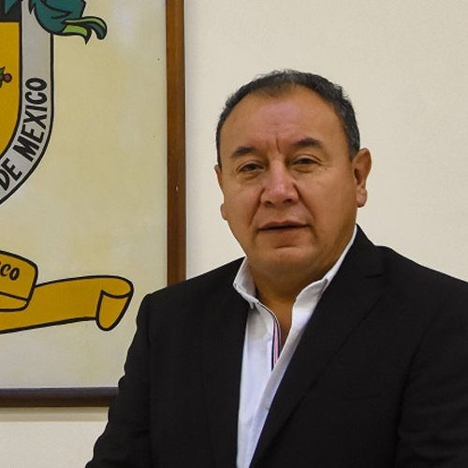

RAÚL CHÁVEZ GARCÍA
REGIDOR PRESIDENTE DE LA COMISIÓN EDILICIA PERMANENTE DE RASTRO DEL HONORABLE AYUNTAMIENTO CONSTITUCIONAL DE ZAPOTLÁN EL GRANDE, JALISCO.

Informe Trimestral de Actividades
El objetivo es informar y dar a conocer de forma pública, oportuna y veraz a la sociedad del municipio de Zapotlán el Grande, Jalisco, las actividades y trabajos que he realizado en las sesiones del cabildo y comisiones edilicias, en mi carácter de Regidor en el Honorable Ayuntamiento Constitucional de Zapotlán el Grande, Jalisco. En el periodo comprendido de los meses de enero, febrero y marzo 2024, de la Administración 2021-2024.
Dentro del cual he desarrollado las siguientes actividades:
I.- SESIONES ORDINARIAS DE CABILDO
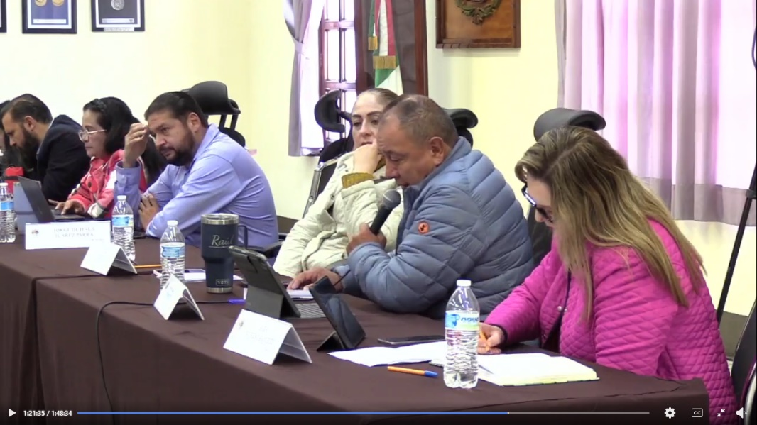
Sesión Ordinaria Número 46 de fecha 12 de enero de 2024.
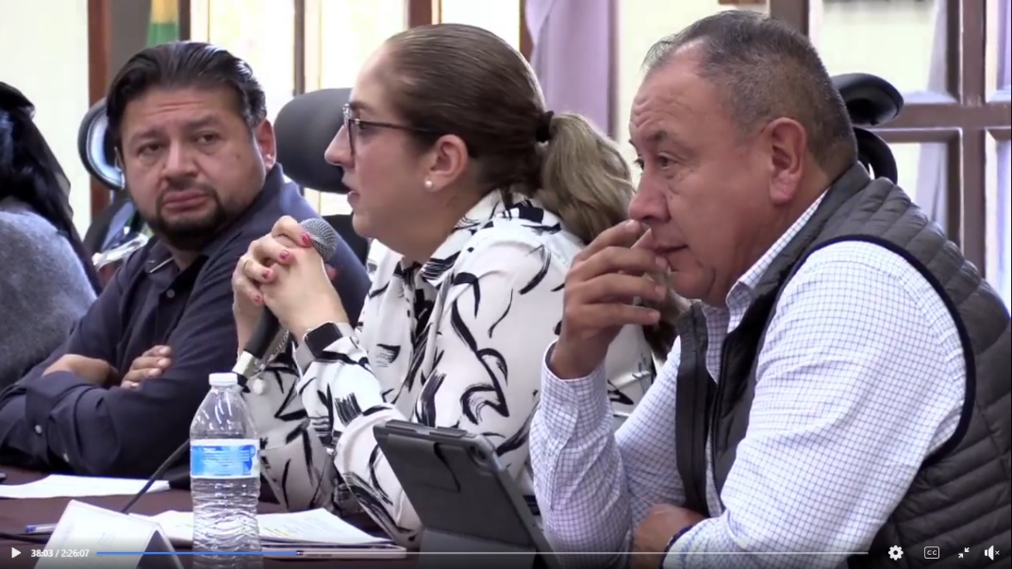
Sesión Ordinaria Número 47 de fecha 09 de febrero de 2024

II.- SESIONES EXTRAORDINARIAS DE CABILDO
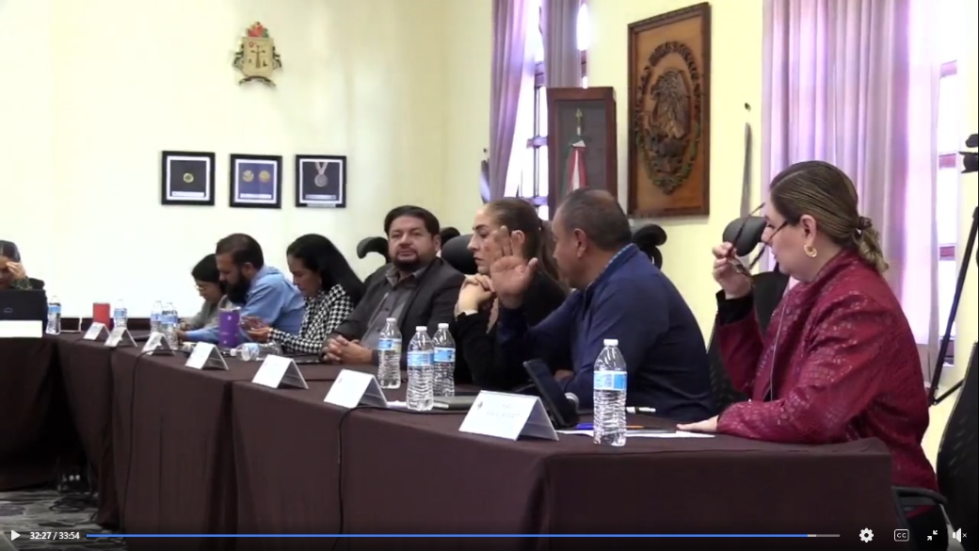
Sesión Extraordinaria Número 79 de fecha 23 de enero de 2024

Sesión Extraordinaria Número 80 de fecha 26 de enero de 2024
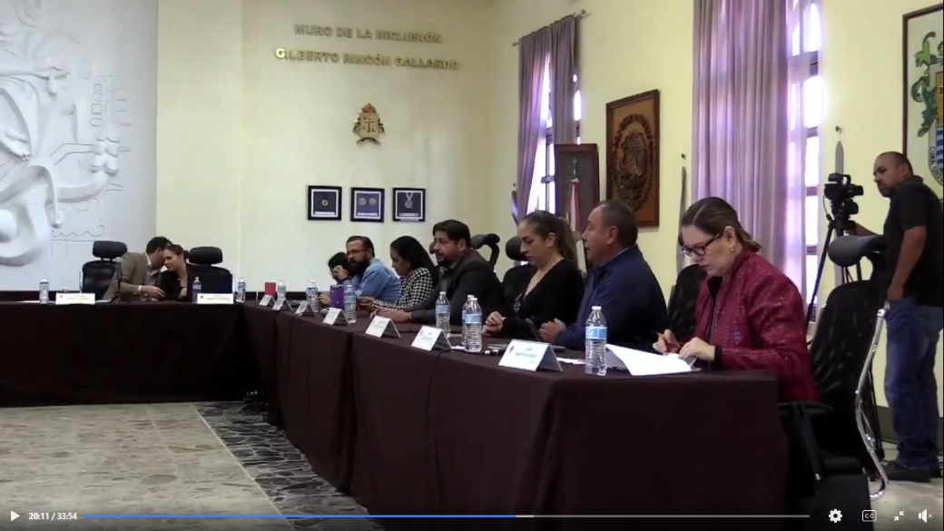

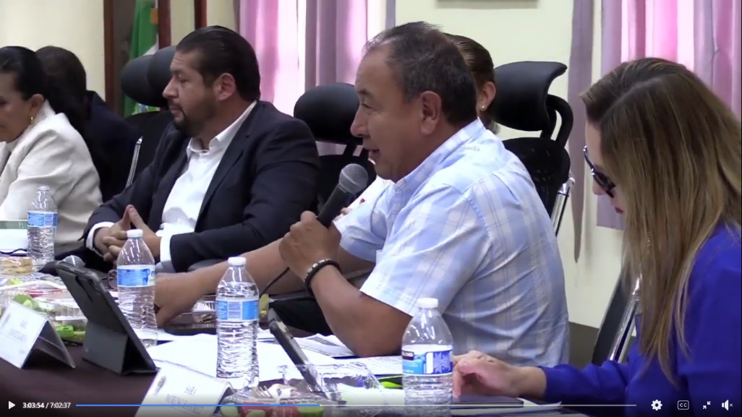
Sesión Extraordinaria Número 81 de fecha 02 de febrero de 2024

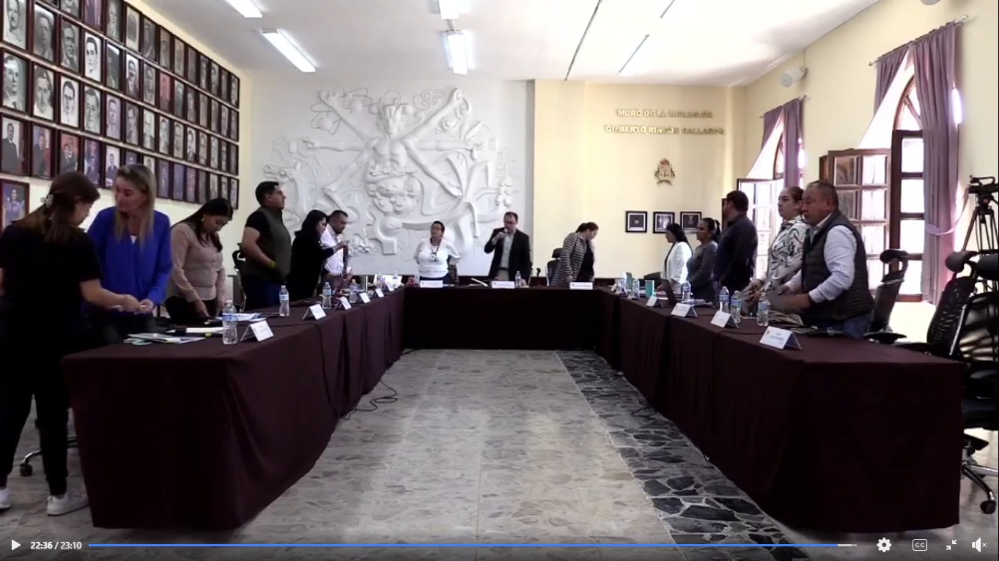
Sesión Extraordinaria Número 82 de fecha 09 de febrero de 2024

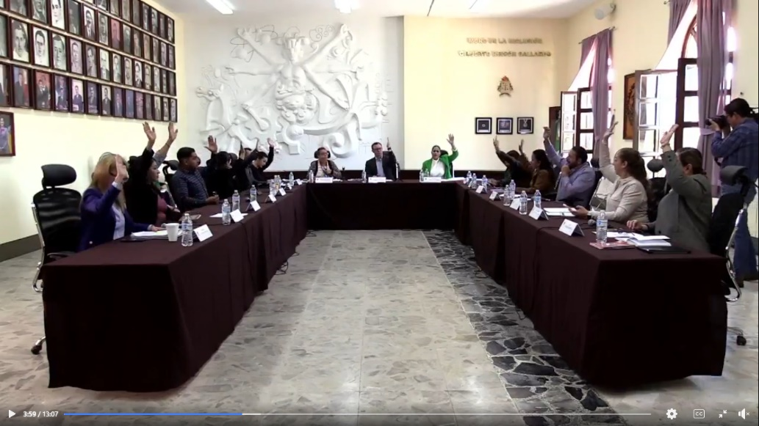
Sesión Extraordinaria Número 85 de fecha 21 de febrero de 2024

Sesión Extraordinaria Número 86 de fecha 28 de enero de 2024
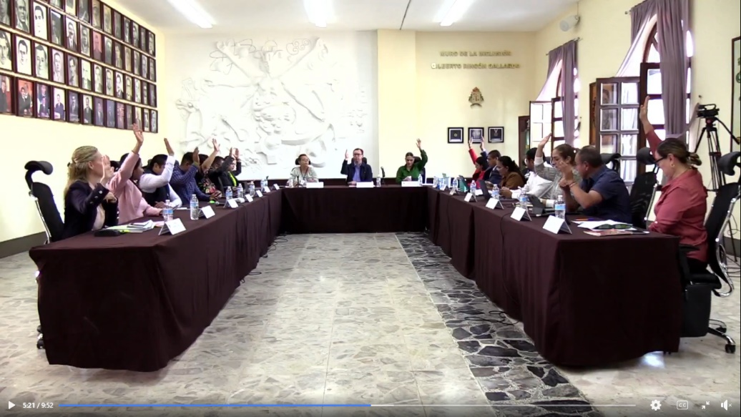

Sesión Extraordinaria Número 87 de fecha 28 de febrero de 2024
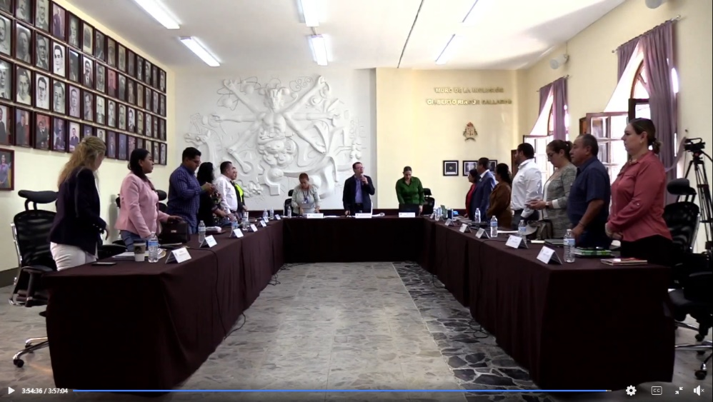

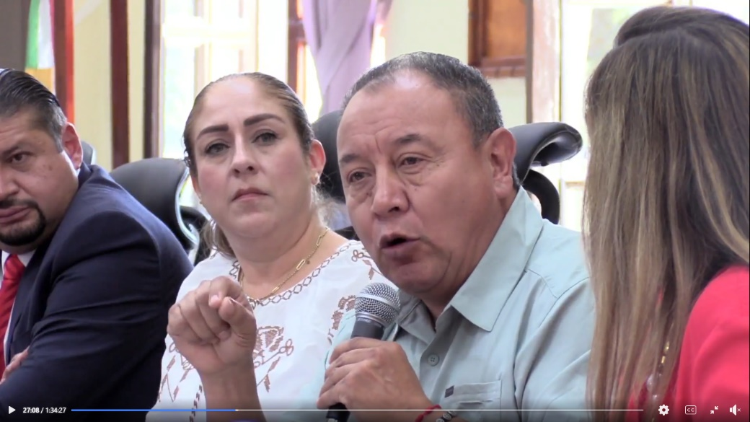
Sesión Extraordinaria Número 88 de fecha 29 de febrero de 2024

Sesión Extraordinaria Número 90 de fecha 18 de marzo de 2024

Sesión Extraordinaria Número 91 de fecha 25 de marzo de 2024
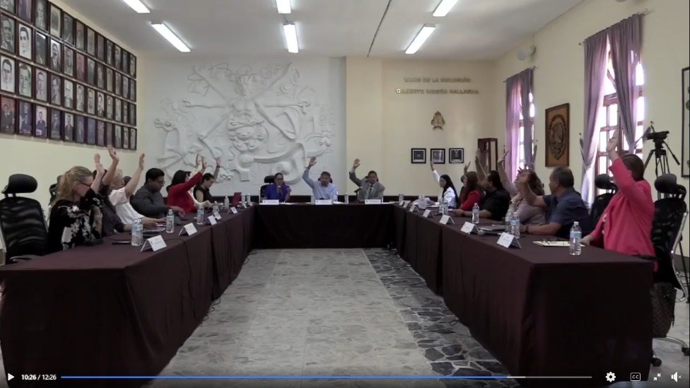

III.- SESIONES SOLEMNES DE CABILDO
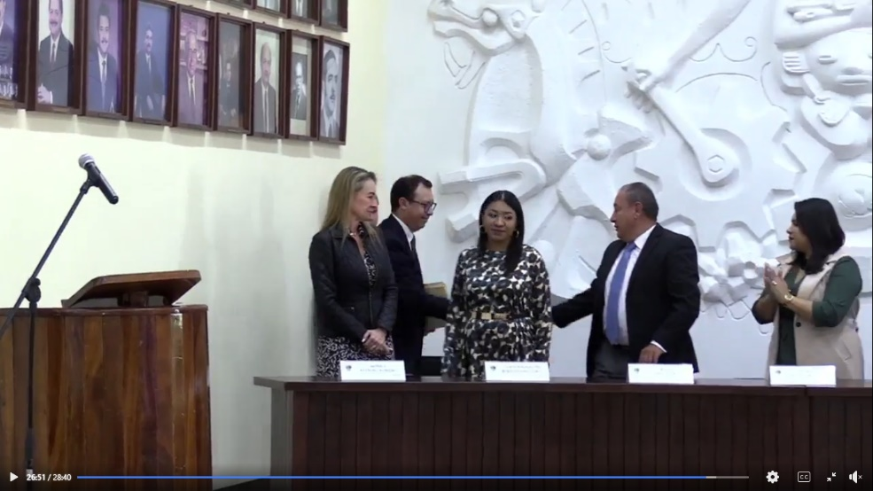
Sesión Solemne Número 33 de fecha 27 de enero de 2024

Sesión Solemne Número 34 de fecha 06 de febrero de 2024
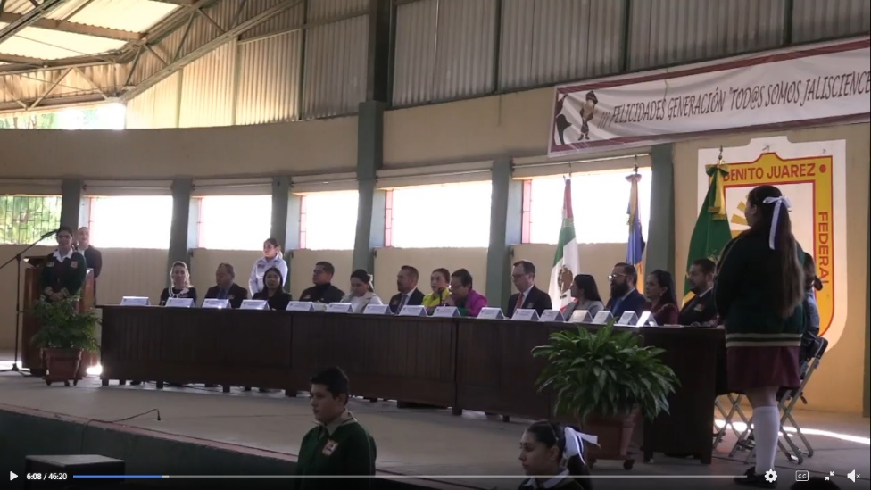

IV.- SESIONES DE LA COMISIÓN EDILICIA PERMANENTE DE RASTRO
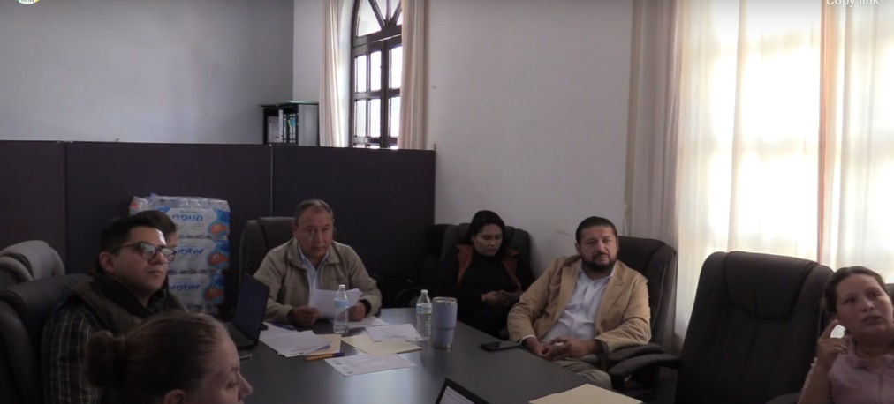
Sesión Ordinaria de la Comisión Edilicia Permanente de Rastro de fecha 08 de enero de 2024

Sesión Ordinaria de la Comisión Edilicia Permanente de Rastro de fecha 22 de enero de 2024
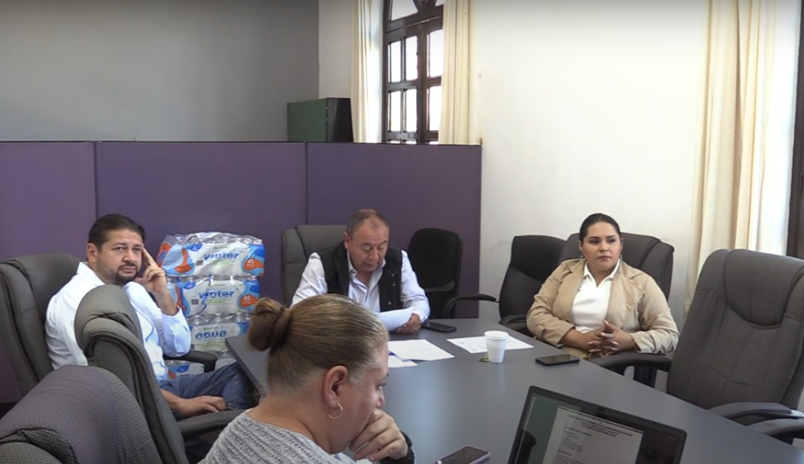

V. SESIONES DE LAS COMISIONES EDILICIAS QUE INTEGRA COMO VOCAL
Sesión Ordinaria de la Comisión Edilicia Permanente de Derechos Humanos, Equidad de Género y Asuntos Indígenas de fecha 15 de enero de 2024

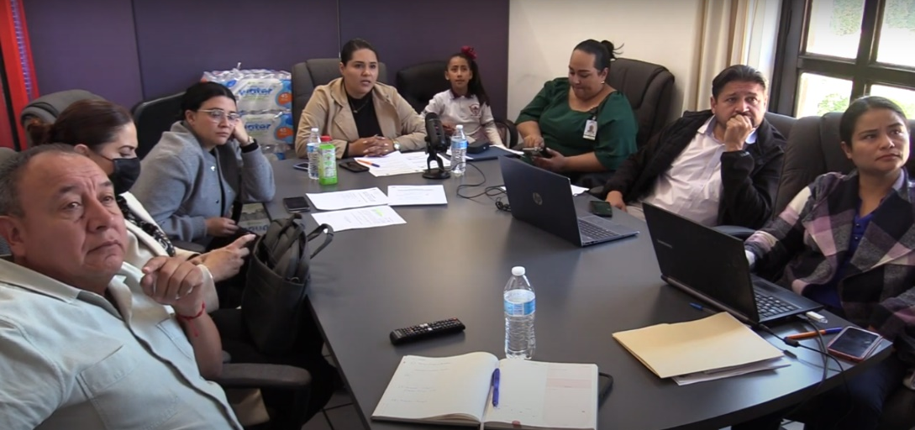

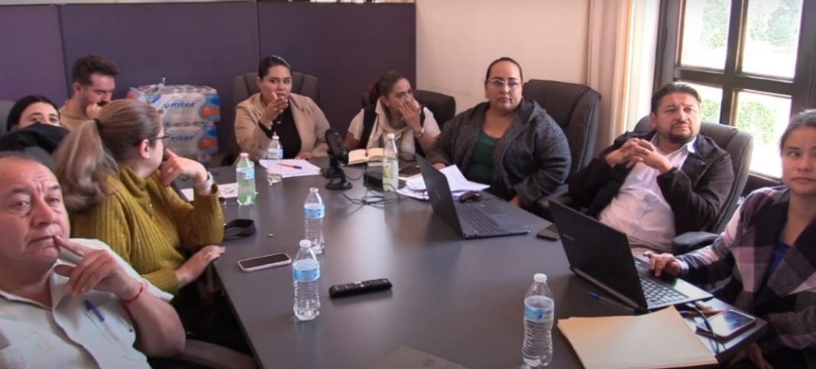
Sesión Ordinaria de la Comisión Edilicia Permanente de Derechos Humanos, Equidad de Género y Asuntos Indígenas de fecha 19 de febrero de 2024

VI. SESIONES DE CONSEJOS CONSULTIVOS CIUDADANOS
Sesión Ordinaria de la Comisión de Regularización de fecha 26 de febrero de 2024
